第二章综合素能检测
时间120分钟，满分150分。
一、选择题(本大题共12个小题，每小题5分，共60分，在每小题给出的四个选项中只有一个是符合题目要求的)
1．现有60瓶矿泉水，编号为1至60，若从中抽取6瓶检验，则用系统抽样确定所抽的编号为( )
A. 3,13,23,33,43,53 B．2,14,26,38,42,56
C. 5,8,31,36,48,54 D．5,10,15,20,25,30
[答案] A
[解析] 分6个组，每组10瓶，按间隔10等距离抽取．
2．某大学数学系共有本科生5 000人，其中一、二、三、四年级的人数比为4：3：2：1，要用分层抽样的方法从所有本科生中抽取一个容量为200的样本，则应抽取三年级的学生人数为( )
A．80 B．40
C．60 D．20
[答案] A
[解析] 应抽取三年级的学生人数为200×＝40.
3．下列说法：
①一组数据不可能有两个众数；
②一组数据的方差必须是正数；
③将一组数据中的每个数据都加上或减去同一常数后，方差恒不变；
④在频率分布直方图中，每个小长方形的面积等于相应小组的频率．
其中错误的个数有( )
A．0 B．1
C．2 D．3
[答案] C
[解析] 若一组数据中，有两个或几个数据出现的次数相同且最多，则这几个数据都是这组数据的众数．可见，一组数据的众数可以不唯一，即①错误．一组数据的方差是标准差的平方，必须是非负数，即②错误．根据方差的定义知③正确．根据频率分布直方图的定义知④正确．
4．对一个样本容量为100的数据分组，各组的频数如下：
区间 | [17,19) | [19,21) | [21,23) | [23,25)
频数 | 1 | 1 | 3 | 3
区间 | [25,27) | [27,29) | [29,31) | [31,33)
频数 | 18 | 16 | 28 | 30
估计小于29的数据大约占总体的( )
A．42% B．58%
C．40% D．16%
[答案] A
[解析] 小于29的数据频数为1＋1＋3＋3＋18＋16＝42，所以小于29的数据大约占总体的×100%＝42%.
5．在样本的频率分布直方图中，共有11个小长方形，若中间一个小长方形的面积等于其他10个小长方形的面积的，且样本容量为160，则中间一组的频数为( )
A．32 B．0.2
C．40 D．120
[答案] A
[解析] 频率分布直方图中所有小长方形的面积和等于1，则中间小长方形的面积为，也就是中间一组的频率是，中间一组的频数为160×＝32.
6．根据某水文观测点的历史统计数据，得到某条河流水位的频率分布直方图(如图所示)．从图中可以看出，该水文观测点平均至少一百年才遇到一次的洪水的最低水位是( )
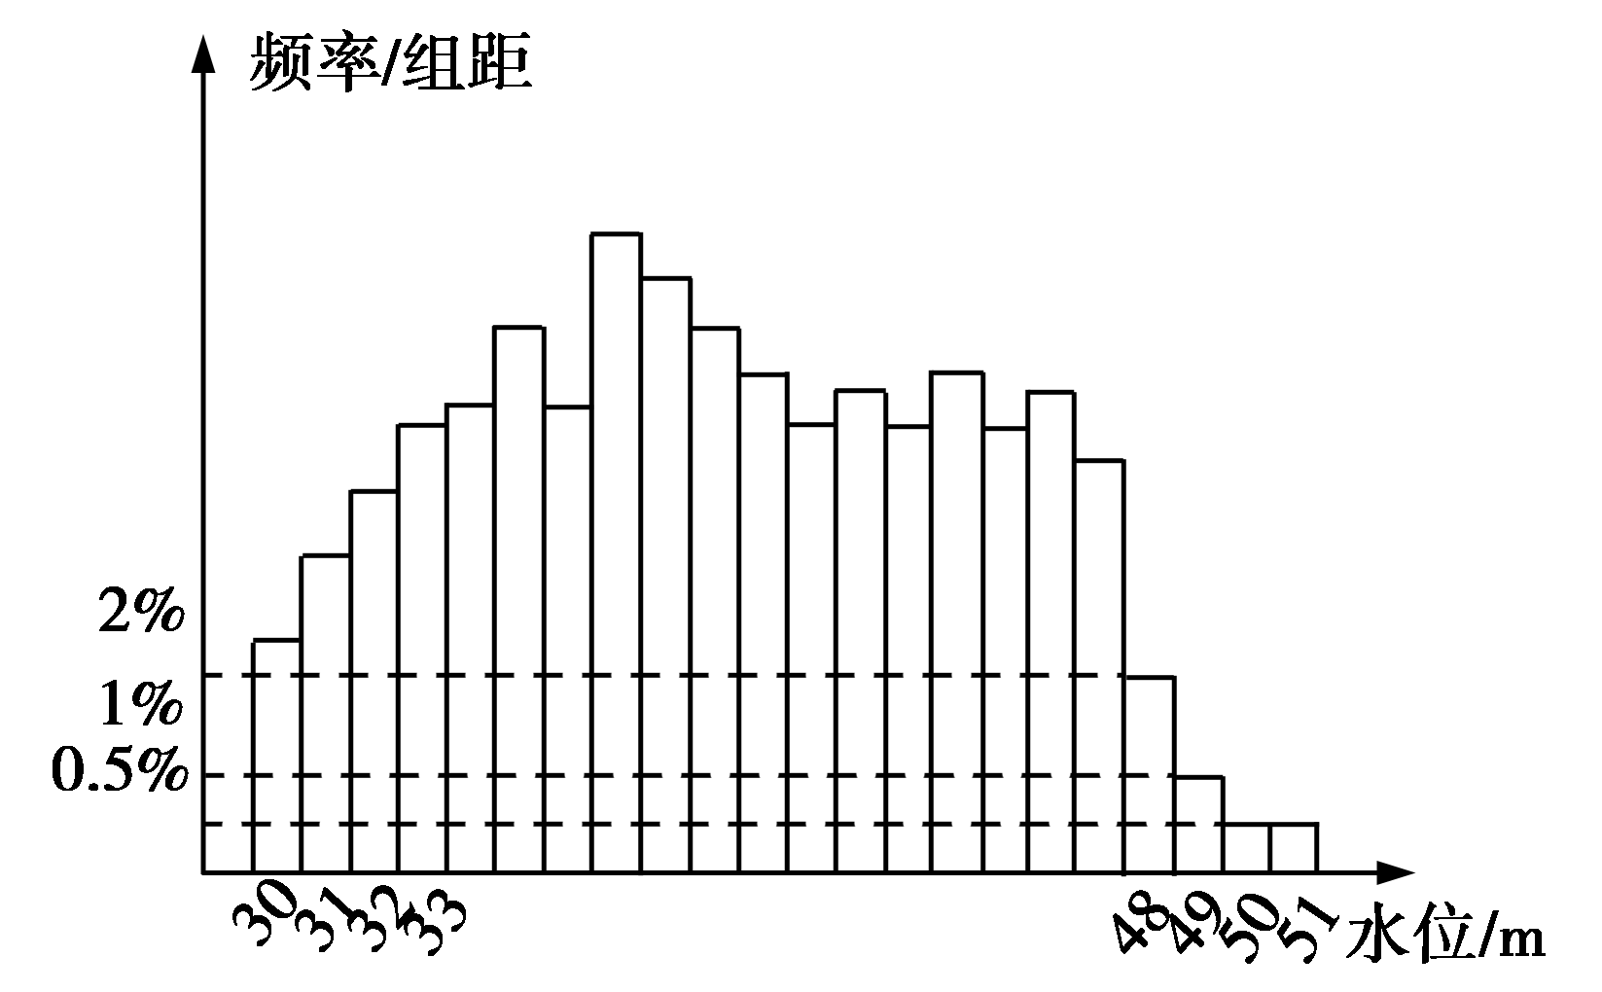
A．48米 B．49米
C．50米 D．51米
[答案] C
[解析] 一百年才遇到一次即频率小于1%，由图可知有50米和51米两个水位，要求最低水位，故取50米．
7．一组数据中的每一个数据都乘2，再减去80，得到一组新数据，若求得新数据的平均数是1.2，方差是4.4，则原来数据的平均数和方差分别是( )
A．40.6,1.1 B．48.8,4.4
C. 81.2,44.4 D．78.8,75.6
[答案] A
[解析] 设原数据的平均数为，则2－80＝1.2，解得＝40.6.设原数据的方差为s²，则4s²＝4.4，即s²＝1.1.
8．(2012～2013·沈阳铁路实验中学高一月考)下表是某工厂1～4月份用电量(单位：万度)的一组数据：
月份x | 1 | 2 | 3 | 4
用电量y | 4.5 | 4 | 3 | 2.5
由散点图可知，用电量y与月份x间有较好的线性相关关系，其线性回归方程是y＝－0.7x＋a，则a＝( )
A. 10.5 B．5.25
C．5.2 D．5.15
[答案] B
[解析] 由表中数据知＝＝2.5，
＝＝＝3.5，
又∵点(2.5,3.5)在回归直线上，
∴3.5＝－0.7×2.5＋a，
∴a＝5.25，故选B.
9．(2012·安徽高考卷)甲、乙两人在一次射击比赛中各射靶5次，两人成绩的条形统计图如图所示，则( )
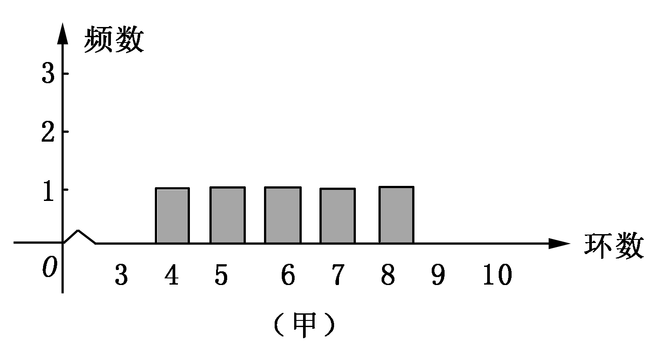
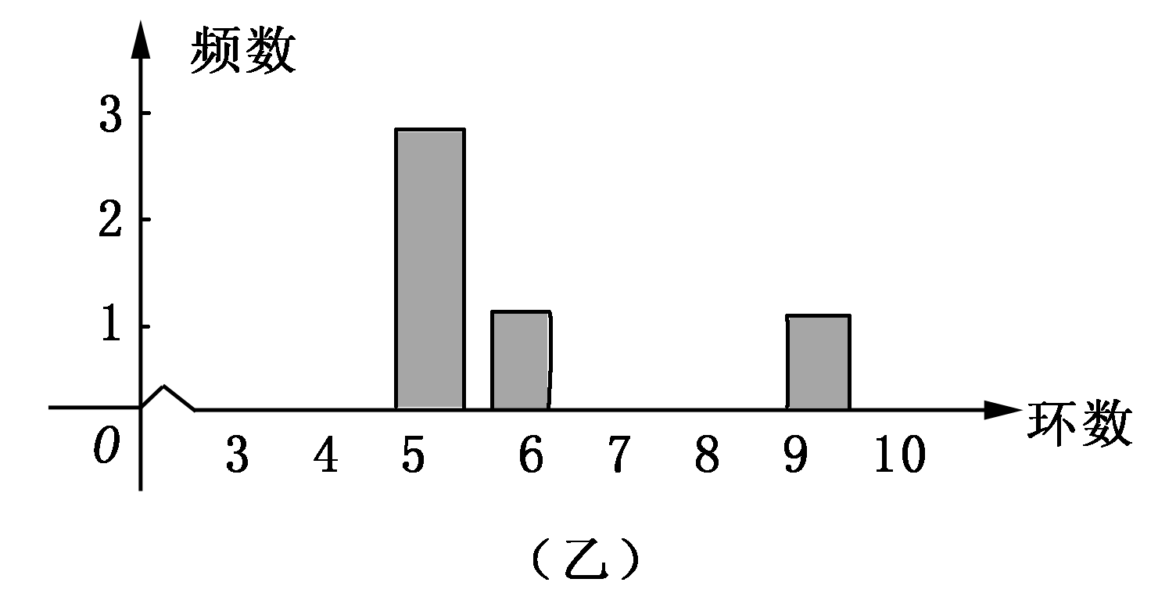
A．甲的成绩的平均数小于乙的成绩的平均数
B．甲的成绩的中位数等于乙的成绩的中位数
C．甲的成绩的方差小于乙的成绩的方差
D．甲的成绩的极差小于乙的成绩的极差
[答案] C
[解析] x_{甲}＝(4＋5＋6＋7＋8)＝6，x_{乙}＝(5×3＋6＋9)＝6，甲的成绩的方差为(2²×2＋1²×2)＝2，乙的成绩的方差为(1²×3＋3²×1)＝2.4.
10．某班有56名同学，一次数学考试，经过计算得到的平均成绩是75分，标准差为s，后来发现记录有误，某甲得90分却误记为70分，某乙得80分误记为100分，更正后重新计算标准差为s₁，则s与s₁的大小关系是( )
A．s＝s₁ B．s<s₁
C．s>s₁ D．不能确定
[答案] C
[解析] 这两次计算的平均分没有变化，记为，则
s＝，
s₁＝，
s²－s＝＝＞0，所以s＞s₁.
11．李大伯承包了一个果园，种植了100棵樱桃树，今年已进入收获期．收获时，从中任选并采摘了10棵树的樱桃，分别称得每棵树所产樱桃的质量如下表：
序号 | 1 | 2 | 3 | 4 | 5 | 6 | 7 | 8 | 9 | 10
质量(千克) | 14 | 21 | 27 | 17 | 18 | 20 | 19 | 23 | 19 | 22
据调查，市场上今年樱桃的批发价格为每千克15元，用所学的统计知识估计今年此果园樱桃的总产量与按批发价格销售樱桃所得的总收入分别约为( )
A．200千克，3000元
B．1900千克，28500元
C．2000千克，30000元
D．1850千克，27750元
[答案] C
[解析] 依题意知此果园平均每棵树所产樱桃的质量是(14＋21＋27＋17＋18＋ 20＋19＋23＋19＋22)＝20(千克)，所以100棵树所产樱桃的质量是100×20＝2000(千克)．又批发价格为每千克15元，所以2000千克的樱桃所得的总收入为2000×15＝30000(元)，故应选C.
12．(2012～2013·山东东营质检)甲、乙两名同学在5次体育测试中的成绩统计如下图茎叶图所示，若甲、乙两人的平均成绩分别是X_{甲}、X_{乙}，则下列结论正确的是( )
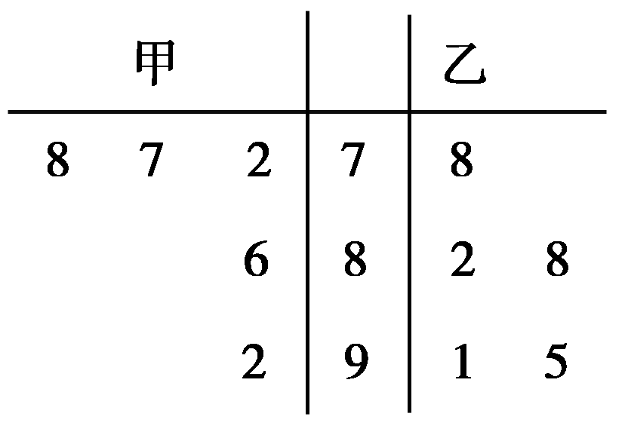
A．X_{甲}<X_{乙}；乙比甲成绩稳定
B．X_{甲}>X_{乙}；甲比乙成绩稳定
C．X_{甲}>X_{乙}；乙比甲成绩稳定
D．X_{甲}<X_{乙}；甲比乙成绩稳定
[答案] A
[解析] 由茎叶图可知甲的成绩为72,77,78,86,92，平均成绩为81；乙的成绩为78,82,88,91, 95，平均成绩为86.8，所以乙的平均成绩优于甲，从图中也可看出乙的成绩比甲稳定．
二、填空题(本大题共4小题，每小题5分，共20分．把答案填在题中的横线上)
13．(2012～2013·河南省淇县高级中学高一月考)将一个容量为m的样本分成3组，已知第一组频数为8，第二、三组的频率为0.15和0.45，则m＝________.
[答案] 20
[解析] 由题意知第一组的频率为1－(0.15＋0.45)＝0.4，
∴＝0.4，∴m＝20.
14．一组数据为15,17,14,10,15,17,17,14,16,12，设其平均值为m，中位数为n，众数为p，则有m，n，p的大小关系为________．
[答案] m＜n＜p
[解析] m＝14.7，n＝15，p＝17.
15．某企业五月中旬生产A，B，C三种产品共3 000件，根据分层抽样的结果，企业统计员制作了如下的统计表格：
产品类别 | A | B | C
产品数量(件) |  | 1 300
样本容量 |  | 130
由于不小心，表格中A，C产品的有关数据已被污染看不清楚，统计员只记得A产品的样本容量比C产品的样本容量多10，请你根据以上信息补全表格中的数据：________，________，________，________.(从左到右依次填入)
[答案] 900 800 90 80
[解析] 由产品B的数据可知该分层抽样的抽样比k＝＝，设产品C的样本容量为x，则产品A的样本容量为(x＋10)，那么x＋10＋130＋x＝3 000×，解之得x＝80，所以产品A的样本容量为90，产品A的数量为90÷＝900，产品C的数量为80÷＝800.
16．(2012～2013·哈尔滨第三中学月考)许多因素都会影响贫穷，教育也许是其中之一，在研究这两个因素的关系时收集了美国50个州的成年人受过9年或更少教育的百分比(x)和收入低于官方规定的贫困线的人数占本州人数的百分比(y)的数据，建立的回归直线方程为y＝0.8x＋4.6，斜率的估计值等于0.8说明________，成年人受过9年或更少教育的百分比(x)和收入低于官方的贫困线的人数占本州人数的百分比(y)之间的相关系数________(填“大于0”或“小于0”)．
[答案] 受过9年或更少教育的人数每增加1个百分比，那么低于官方规定的贫困线的人数占本州人数就增加0.8个百分比 大于0
[解析] 根据回归直线方程y＝0. 8x＋4.6是反映美国50个州的成年人受过9年或更少教育的百分比(x)和收入低于官方规定的贫困线的人数占本州人数的百分比(y)这两个变量的，而0.8是回归直线的斜率，又0.8>0，即b>0，根据b与r同号的关系知r>0.
三、解答题(本大题共6个大题，共70分，解答应写出文字说明，证明过程或演算步骤)
17．(本小题满分10分)某工厂有工人1 021人，其中高级工程师20人，现从中抽取普通工人40人，高级工程师4人，组成代表队参加某项活动，你认为应如何抽取？
[解析] 先在1 001名普通工人中抽取40人，用系统抽样法抽样过程如下：
第一步，将1 001名工人用随机方式编号；
第二步，从总体中用抽签法剔除1人，将剩下的1 000名工人重新编号(分别为000,001，…，999)，并分成40段；
第三步，在第1段000,001，…，024这25个编号中，用简单随机抽样法抽出一个(如003)作为起始号；
第四步，将编号为003,028,053，…，978的工人抽出作为代表参加此项活动．
再从20人中抽取4人，用抽签法：
第一步，将20名工程师随机编号(1,2，…，20)；
第二步，将这20个号码分别写在一张纸条上，制成号签；
第三步，把得到的号签放入一个不透明的盒子里，充分搅匀；
第四步，从盒子里逐个抽取4个号签，并记录上面的编号；
第五步，从总体中将与抽到的号签的编号相一致的工程师抽出，作为代表参加此项活动．
由以上两种方法得到的工人便是代表队成员．
18．(本小题满分12分)某公司为了了解一年内的用水情况，抽取了10天的用水量如下表：
天数 | 1 | 1 | 1 | 2 | 2 | 1 | 2
用水量(吨) | 22 | 38 | 40 | 41 | 44 | 50 | 95
(1)在这10天中，该公司用水的平均数是多少？
(2)在这10天中，该公司每天用水的中位数是多少？
(3)你认为应该用平均数和中位数中哪一个数来描述该公司每天的用水量？
[解]
(1)＝＝51(吨)．
(2)中位数是＝42.5(吨)．
(3)用中位数42.5吨来描述该公司每天的用水量．
19．(本小题满分12分)为了选拔参加自行车比赛的选手，对自行车运动员甲、乙两人在相同条件下进行了6次测试，测得他们的最大速度(单位：m/s)的数据如下：
甲 | 27 | 38 | 30 | 37 | 35 | 31
乙 | 33 | 29 | 38 | 34 | 28 | 36
(1)画出茎叶图，由茎叶图你能获得哪些信息；
(2)估计甲、乙两运动员的最大速度的平均数和方差，并判断谁参加比赛更合适．
[解析] (1)画茎叶图如图，可以看出，甲、乙两人的最大速度都是均匀分布的，只是甲的最大速度的中位数是33，乙的最大速度的中位数是33.5，因此乙的总体情况比甲好．
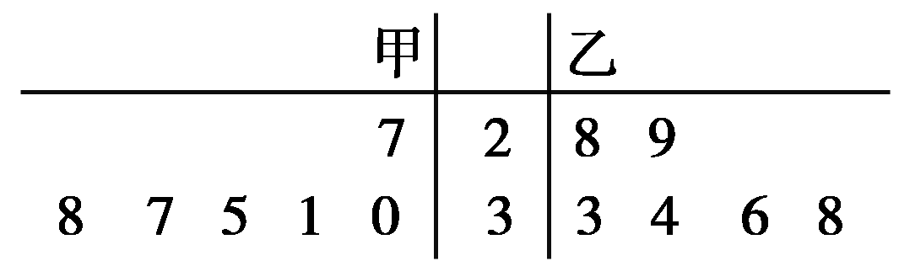
(2)_{甲}＝(27＋38＋30＋37＋35＋31)＝33，_{乙}＝(33＋29＋38＋34＋28＋36)＝33，所以他们的最大速度的平均数相同，再看方差s＝[(－6)²＋…＋(－2)²]＝，s＝(0²＋…＋3²)＝，则s＞s，故乙的最大速度比甲稳定，所以派乙参加比赛更合适．
20．(本小题满分12分)(2011·课标全国高考)某种产品的质量以其质量指标值衡量，质量指标值越大表明质量越好，且质量指标值大于或等于102的产品为优质品．现用两种新配方(分别称为A配方和B配方)做试验，各生产了100件这种产品，并测量了每件产品的质量指标值，得到下面试验结果；
A配方的频数分布表
指标值分组 | [90,94) | [94,98) | [98,102) | [102,106) | [106,110]
频数 | 8 | 20 | 42 | 22 | 8
B配方的频数分布表
指标值分组 | [90,94) | [94,98) | [98,102) | [102,106) | [106,110]
频数 | 4 | 12 | 42 | 32 | 10
(1)分别估计用A配方，B配方生产的产品的优质品率；
(2)已知用B配方生产的一件产品的利润y(单位：元)与其质量指标值t的关系式为y＝
估计用B配方生产的一件产品的利润大于0的概率，并求用B配方生产的上述100件产品平均一件的利润．
[解析] (1)由试验结果知，用A配方生产的产品中优质品的频率为＝0.3，所以用A配方生产的产品的优质品率的估计值为0.3由试验结果知，用B配方生产的产品中优质品的频率为＝0.42，所以用B配方生产的产品的优质品率的估计值为0. 42.
(2)由条件知，用B配方生产的一件产品的利润大于0，需其质量指标值t≥94，由试验结果知，质量指标值t≥94的频率为0.96，所以用B配方生产的一件产品的利润大于0的概率估计值为0.96.
用B配方生产的产品平均一件的利润为×[4×(－2)＋54×2＋42×4]＝2.68(元)．
21．(本小题满分12分)某医院用光电比色计检验尿汞时，得尿汞含量(mg/L)与消光系数如下：
尿汞含量x：2 4 6 8 10
消光系数y：64 134 205 285 360
(1)画出散点图；
(2)如果y与x之间具有线性相关关系，求回归直线方程；
(3)估计尿汞含量为9 mg/L时的消光系数．
[解析] (1)

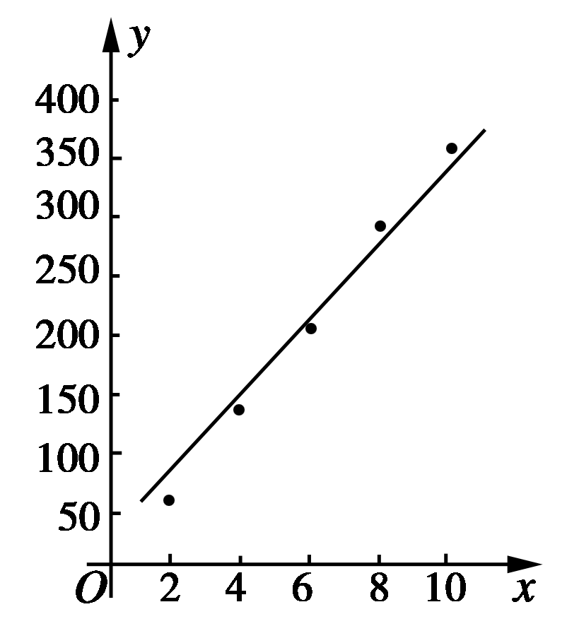
(2)由散点图可知y与x线性相关，设回归直线方程为y＝bx＋a.列表：
i | 1 | 2 | 3 | 4 | 5
x_{i} | 2 | 4 | 6 | 8 | 10
y_{i} | 64 | 134 | 205 | 285 | 360
x_{i}y_{i} | 128 | 536 | 1230 | 2280 | 3600
＝6 ＝209.6
＝220 _{i}y_{i}＝7774
∴b＝＝37.15，
∴a＝209.6－37.15×6＝－13.3.
∴回归直线方程为y＝37.15x－13.3.
(3)当x＝9时，y＝37.15×9－13.3＝321.05.
22．(本小题满分12分)(2012～2013·甘肃嘉峪关一中高一月考)某校从参加高一年级期末考试的学生中抽出60名学生，将其物理成绩(均为整数)分成六段[40,50)，[50,60)，…，[90,100]后画出如下频率分布直方图．观察图形的信息，回答下列问题：

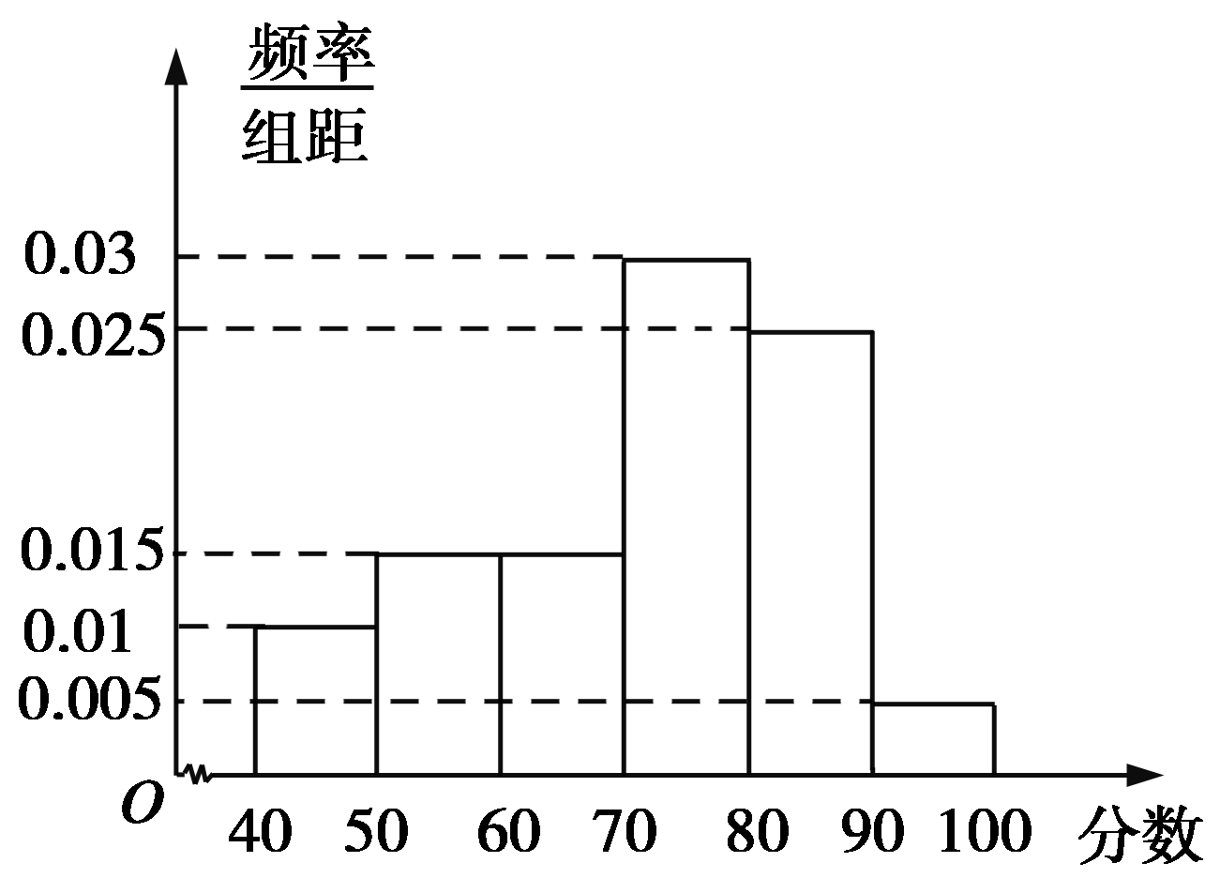
(1)估计这次考试的众数m与中位数n(结果保留一位小数)；
(2)估计这次考试的及格率(60分及以上为及格)和平均分．
[解析] (1)众数是最高小矩形底边中点的横坐标，众数为m＝75分；前三个小矩形面积为0.01×10＋0.015×10＋0.015×10＝0.4.
∵中位数要平分直方图的面积．∴n＝70＋＝73.3.
(2)依题意60分及以上的分数所在的第三、四、五、六组频率和为(0.015＋0.03＋0.025＋0.005)×10＝0.75，
∴抽样学生成绩的合格率是75%，
利用组中值估算抽样学生的平均分
45·f₁＋55·f₂＋65·f₃＋75·f₄＋85·f₅＋95· f₆＝45×0.1＋55×0.15＋65×0.15＋75×0.3＋85×0.25＋95×0.05＝71.
估计这次考试的平均分是71分．

